**舜宇集团**

**-中国领先的光学产品制造企业**

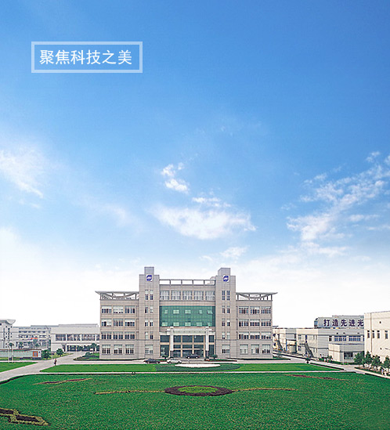

**舜宇光学科技（集团）有限公司**为中国领先的综合光学产品制造商，成立于1984年，2007年6月15日在香港联交所主板上市，是首家在香港红筹上市的国内光学企业。集团公司现有员工40000多名，资产300多亿元,位于中国企业500强246位。

**浙江舜宇光学有限公司**是舜宇光学科技（集团）有限公司（香港联交所主板上市公司 HK2382）的核心子公司，位于浙江省余姚市阳明街道丰乐路 67-69 号，是国家高新技术企业、宁波市市长质量奖获得企业，并已通过ISO9001 、ISO14001、QC080000、OHSAS18001、ISO27001、GB/T23001、GB/T29490等体系的认证。公司长期聚焦于光学产品领域，30多年来一直以光学零部件为核心，主要生产成像类镜头，并已成功量产感知类镜头、显示类和微纳光学器件产品。至2020年底，公司拥有授权专利1100余项，具有月产手机镜头200KK的生产能力，产品运用于多家国际知名公司的多款产品，2020年销售收入74.65亿元。

**一、招聘岗位**

**管理/技术储备（50名）**

1）工作地点: 浙江余姚 学历要求: 统招大专及以上学历

2）培养岗位：

1.模具技术员

工作内容：协助模具拆装，模具维护；模具调配及新模组装调整；模具加工。

2.成型技术员

工作内容：镜片成型设备操作、工艺改善

3.自动化技术员

工作内容：自动化设备操作；维护保养；协助改善设计等

4.基层管理干部

工作内容：具备产线所需的技能；产线人员、品质管理和协调等

3）需求专业

机电一体化、 电气自动化、 计算机、 电子信息工程、 物联网、 机器人、 自动化

机械制造、 机械工程、 新能源汽车制造、 数控技术 、模具设计与制造

4）岗位基本要求

1、年龄18周岁以上，统招大专及以上学历，

2、身体健康，适应公司白夜班倒班模式、无重大疾病或传染性疾病,无明显纹身

**二、薪资福利**

1）薪资福利

实习期6个月，前1-2个月公司以培训为主，月综合工资5500元左右；独立上岗后，月综合工资5500-7000元。

薪资构成：基本工资+加班工资（根据工时按1.5倍/2倍计算，法定节假日按3倍计算）+绩效工资+全勤奖+夜班津贴+工龄工资+各类津贴；

社会保险(五险)、急难救助基金，法定节假日，婚假/计划生育假，带薪年休假，带薪病假节假日礼品/生日礼品等。

2）特色人才激励

优秀人才股份激励；

优秀基层管理干部奖励；

科长、工程师及以上股份激励；

市政府人才引进激励。

3）生活无忧

免费工作餐；

免费提供6人间集体宿舍（水电费自理，所有宿舍均有独立卫生间和空调）；

员工集体婚礼、购房买车优惠、凭员工证消费打折等。

4）职业发展

IDP:基于岗位个人发展计划全员覆盖；

学习平台:线下舜宇大讲堂、线上网络学习平台、共性课程培训

导师制：帮助个人制定职业发展计划安排专职导师加速成长。

5）晋升通道

管理通道:作业员→班组长→系长层一科长层一部长层

技术通道:作业员→技术跟班一技术员一助理工程师一工程师

6）人才培养

与知名院校合作，为员工提供高起专/专升本/工程硕士/MBA学历教育；

完善的培训休系,为不同层级员工提供全方位技能/专业/管理的内外部培训课程

"承晖计划”助力大学生快速融入，快速上岗，快速胜任并成为专业领域的优秀人才

**三、联系方式**

联系人：管先生 18297924657（微信同号）

面试电子邮箱：3110269865@qq.com

联系地址：浙江省余姚市阳明街道丰乐路 67-69 号。

工作地址：浙江省余姚市阳明街道丰乐路 67-69 号。